- 10月から 「マイナンバー」が 送られてきます！
- 日本では もうすぐ 「マイナンバー制度」が スタートします。
- マイナンバーは 一人に一つだけの 番号で 役所などでの 手続きに 必要となる 大切なものです。
- 2015年10月から みなさんの 自宅（市町村に登録している住所）に市町村から 封筒が 送られてきます。
- 封筒には マイナンバーが 書かれた 「通知カード」が 入っています。
【通知カード】
【封筒】
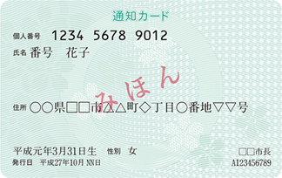
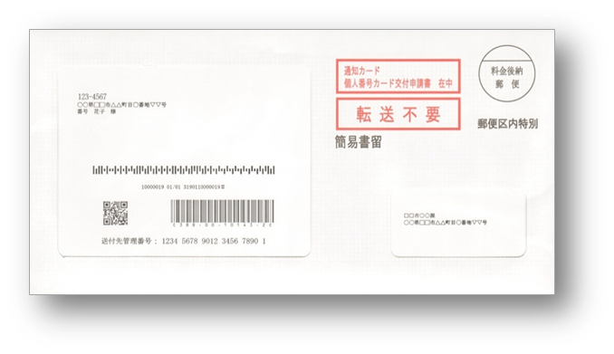
（おもて）

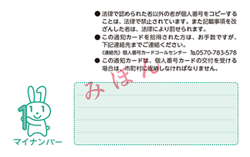
（うら）

② マイナンバーは 大切に してください！
- 「通知カード」は 捨てたり 破ったりせず 大切に 保管してください。
- マイナンバーを 不正に 利用されないため、 必要が なければ ほかの人に あなたの マイナンバーを 教えないで ください。
③ 「個人番号カード」が もらえます！
- 「個人番号カード」には、マイナンバーが 書いてあり 身分証明書にも なります。
- 市町村に よっては、 コンビニで 住民票を もらうことも できるなど とても 便利です。
- 「個人番号カード」を もらう ためには 「通知カード」と 一緒に 届く 申込書に 必要なことを 書いて 送り返して ください。
【申込書】
【個人番号カード】
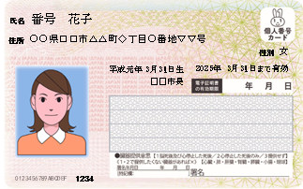
（うら）
（おもて）
（おもて）
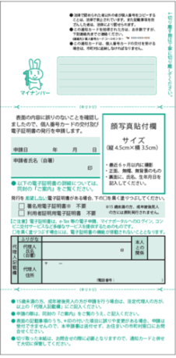
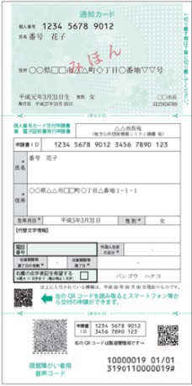

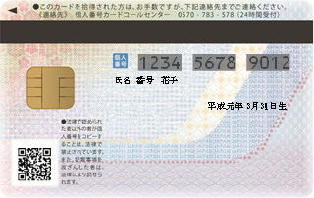
（うら）

④ 分からないことが あったら？
- 下の ホームページを 見るか、下の 電話番号に 電話して ください。住んでいる ところ（市町村）の 役所にも 聞くことが できます。
・ホームページ
http://www.cas.go.jp/jp/seisaku/bangoseido/index.html
・コールセンター
0570-20-0291（英語・中国語・韓国語・スペイン語・ポルトガル語）
【2015年9月30日まで】
月曜日～金曜日 9：30～17：30（土日祝日はつながりません）
【2015年10月1日から2016年3月31日まで】
月曜日～金曜日 9：30～20：00 土日祝日 9：30～17：30
（年末年始はつながりません） ※ナビダイヤルは通話料がかかります

